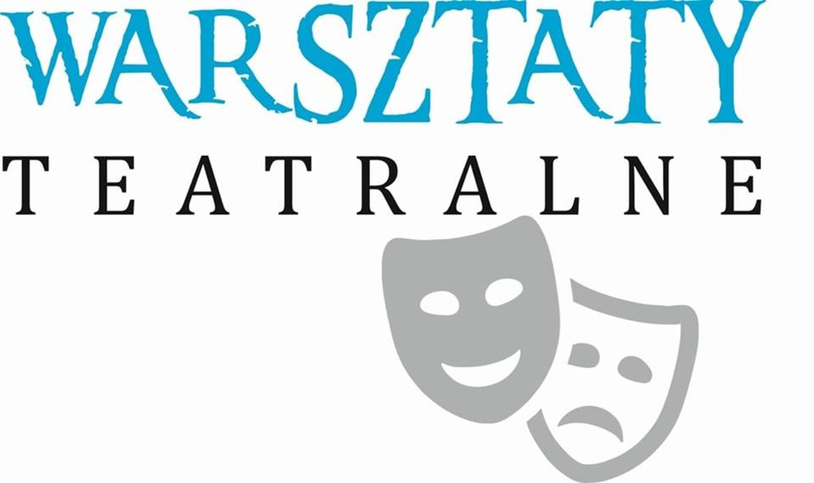

Nasze przedszkole bierze udział w projekcie” PRYZMATY TEATRALNE”

I . OPIS PROJEKTU
Cykl warsztatów ruchowych, sztuki opowiadania i sztuki performance w ramach projektu edukacyjnego „Pryzmaty teatralne” realizowanego przez Teatr im. Jana Kochanowskiego w Opolu.
Aktorzy-edukatorzy poprzez zabawę przybliżają najmłodszym całe spektrum możliwości warsztatowych teatru, animację ciała, język ciała, ćwiczenia dykcyjne i emisyjne, budowę etiud scenicznych, animację przedmiotu i wiele innych, które można wykorzystać, jako techniki pracy twórczej w nauczaniu.
W ramach projektu teatr zobowiązuje się do następujących działań:

- organizację warsztatów z sztuki opowiadania - sztuka opowiadania otwiera przestrzeń dialogu, pozwala wybrzmiewać bardzo różnym głosom w tej samej przestrzeni, łączy się z osobistym doświadczeniem, a jednocześnie pozwala przeglądać wielkie teksty tradycji i literatury. Jest naturalna i pełna prostoty, wykorzystuje słowo jako medium. Łączy się chętnie z innymi środkami i technikami: gestem, obrazem, muzyką.
- organizację warsztatów z sztuki performance - performance to rodzaj ulotnych działań wykonywanych przez artystę w obecności widzów bądź przed kamerą. Ciało performera staje się zarówno podmiotem, jak i przedmiotem w kreowanej przez niego sytuacji artystycznej. Podczas wystąpienia performer jest zarazem twórcą, narzędziem jak i materią sztuki.
- organizację warsztatów z zakresu ruchu- zajęcia z zakresu teatru ruchu, które realizowane będą z wykorzystaniem ćwiczeń teatralnych gdzie dzieci będą eksperymentować z gestem, szukać różnych sposobów wyrażenia uczuć po przez ruch oraz doświadczać czym jest komunikat pozawerbalny.
- zapewniania materiałów potrzebnych do realizacji warsztatów
Warsztaty są bezpłatne dla uczestników i przeznaczone dla grup dzieci w przedziale 4-6 lat.
Warsztaty odbywają się wyłącznie w placówce przedszkolnej.
II. CELE PROJEKTU
- pobudzenie wyobraźni
- integrację dzieci w grupie
- rozbudzenie potrzeby obcowania ze sztuką
- aktywizację dzieci w działaniach grupowych
III. CZAS TRWANIA PROJEKTU
Projekt będzie realizowany od 5.09.2022 do 10.12.2022

